Беседа: «Действие наркотиков на головном мозг»
Цель занятия: показать разрушительное воздействие наркотических веществ на головной мозг.
Основные понятия: эмоции, потребности, наркотики, головной мозг, профилактика.
Наркотики влияют на работу всех систем мозга. При выраженной концентрации они могут угнетать даже дыхательные центры. Но чтобы понять, как развивается наркотическая зависимость, важно рассмотреть влияние наркотиков лишь на определенные структуры мозга.

Эмоции и наркотики
Почти полвека назад ученые обнаружили, что раздражение электрическим током определенных структур мозга приводит к возникновению» положительных или отрицательных эмоциональных реакций. В здоровом мозге центры положительных эмоций (центры поощрения) реагируют только при удовлетворении каких-то конкретных потребностей человека. Благодаря этому человек может субъективно ощущать хорошее, приподнятое настроение, чувство благополучия и другие положительные эмоции. Если же потребности не удовлетворяются, то включаются центры отрицательных эмоций (центры наказания), это приводит к ощущению внутреннего страдания, тяжести, горя.
Наркотики способны угнетать центры наказания и возбуждать центры поощрения. Именно поэтому их применяют. Однако длительное использование наркотиков приводит к стойким дисфункциям эмоциональных центров: во-первых, истощаются центры положительных эмоций, уменьшается их специфическая чувствительность и активность, во-вторых, ранее сдерживаемые центры отрицательных эмоций становятся гиперактивными. При такой дисфункции эмоций попытка оставить наркотик приводит к глубокой длительной депрессии, часто с суицидальными мыслями
Высшие эмоции и наркотики
Эмоции, как было отмечено выше, связаны с потребностью человека. Выделяют несколько типов потребностей:
а) физические или материальные (еда, питье, одежда, жилье и др.);
б) социальные (быть необходимым семье, обществу и т.д.);
в) морально-этические или духовные (быть любимый, дарить любовь другим и т.д.).
Эмоции, которые связаны с физическими потребностями, называют «низшими», а эмоции, которые связаны с социальными и духовными потребностями, называют «высшими». Высшие эмоции отличаются от низших тем, что они шире, глубже, ярче и продолжительнее. Так, если человек в своей жизни имеет социальные и духовные потребности (например, творчество или лужение обществу) и удовлетворяет эти потребности, то он насколько наполнен положительными эмоциями (постоянное счастье, легкость, воодушевление, сила), что порой материальные потребности играют в его жизни минимальную роль. Если человек не имеет высоких потребностей, то ему знакомы лишь низшие эмоции. Поэтому все свое время и энергию он направляет на то, чтобы максимально окружить себя материальными благами. Такой человек имеет недостаточность эмоций, поскольку низшие эмоции не способны заменить высшие.
Некоторые наркотики способны стимулировать центр высших эмоций. Если такой наркотик употребляет человек с эмоциональной недостаточностью, то он испытывает «нечто невероятное», совсем незнакомое чувство, которое из-за своих низких потребностей не испытывал ранее. Столь резкий контраст между его обычными эмоциями и теми, которые высвобождаются при действии наркотика, становятся одной из причин повторного использования наркотика.
Наркотическая зависимость
Суммируя вышесказанное, схематически изобразим те факторы, которые являются основой наркотической зависимости. Лобные отделы мозга и наркотики
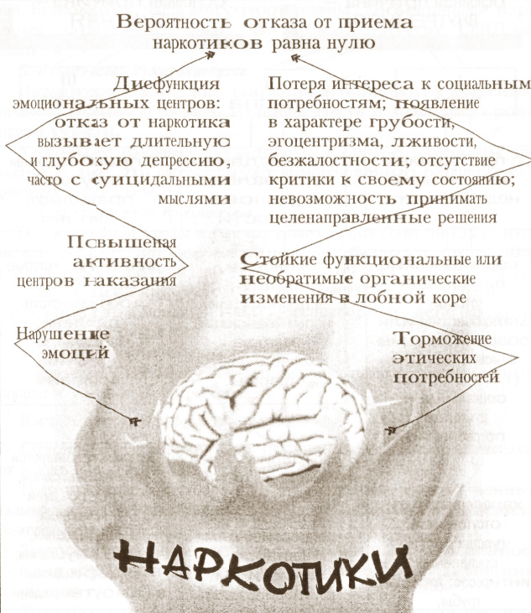
Лобные зоны мозга обладают повышенной чувствительностью к наркотическим веществам. Вначале наркотики вызывают нестойкие функциональные изменения, поэтому антисоциальные черты в личности появляются лишь в период наркотического опьянения. Но вскоре происходит клеточное обеднение в данных зонах мозга, что ведет к стойкому изменению личности. Эти психические нарушения сохраняются и вне наркотического опьянения.
Известно, что при поражении лобных долей мозга (травма, опухоль и др.) ранее сдержанные, воспитанные, заботливые люди становятся расторможенными, грубыми, циничными, бесцеремонными. Они теряют интерес к своей работе, родным. Происходит ослабление высших чувств и компенсированное увеличение низших чувств: пищевых, половых, самозащитных и некоторых других, что полностью меняет характер таких людей. При этом собственное состояние не подвергаете.» критике.
Кто может стать наркоманом?
Исходя из действия наркотиков на мозг, можно определить группы людей, которые имеют повышенный риск стать наркоманом.
Лица из III группы рано или поздно из-за физиологических и органических изменений в мозге, которые возникают при многократном употребление наркотиков, переходят в I или II группу.
A. Вред здоровью.
Наркотики. – это токсические вещества, вызывающие поражение многих органов тела. Астенизадия, гастрит, бронхит, цирроз печени, нефрит, рак: легких, рак желудка, общее снижение иммунитета – вот лишь небольшая часть таких заболеваний. Наркоманы часто получают травмы. Инъекционные наркоманы заражаются сами и заражают других СПИДом, гепатитом.
Б. Изменение характера.
Постоянное применение наркотиков приводит к изменению личности: понижается роль, высших чувств и повышается роль низших чувств.
Ухудшение физического здоровья наряду с изменением характера, – все это способствует возникновению различных социальных проблем.
B. Социальные проблемы.
Это автокатастрофы и нечастные случаи (около 75% из них вызвано наркотическим опьянением), разводы (около 50% разводов происходит из-за того, что один из супругов пользуется наркотиками), тунеядство, преступная деятельность (50–80% всех правонарушений), беспризорные дети, рождение нездоровых детей и т.д.
Г. Экономические проблемы.
Напрямую связаны с решением социальных проблем, возникающих в связи с наркоманией.
Как предотвратить наркоманию
Существует три основные причины, из-за которых начинают использовать наркотики:
- отсутствие естественного переживания высших эмоциональных чувств из-за недостаточного воспитания нравственно-этических качеств;
- отсутствие внутренней эмоциональной уравновешенности и неспоссбность противостоять различного рода внешним ситуациям;
- ослабление в современном обществе традиций, престижа и норм жизни без наркотиков.
Все действия, которые устраняют эти факторы, будут иметь профилактическое значение.
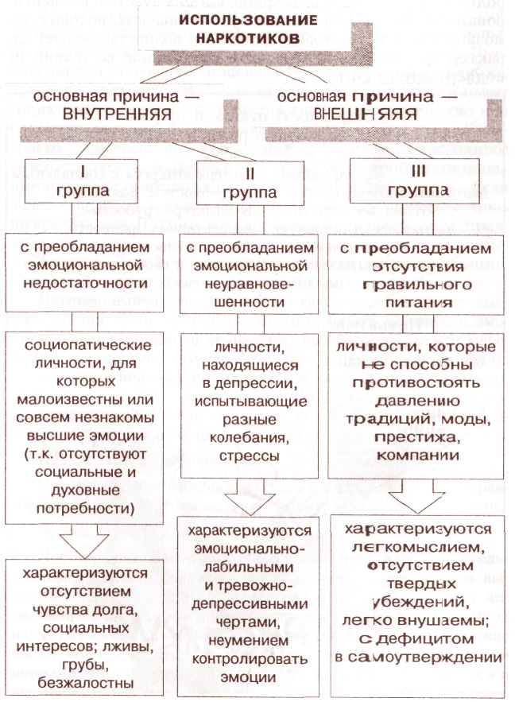
- доступность для каждого человека в любом возрасте такого образования, которое бы включало в себя воспитание нравственно- и социально-этических качеств;
- обучение методам самоуправления и самовоспитания, воспитание безопасного и ответственного поведения;
- наличие социальной защиты граждан, особенно в детском и молодом возрасте;
- запрет на рекламу и любую другую пропаганду наркотиков;
- запрет на производство и распространение наркотиков
- широкая пропаганда здорового образа жизни.
Эти меры способны победить наркоманию лишь в том случае, если они относятся ко всем видам наркотиков без исключения, а также осуществляются одновременно, комплексно и выполняются в полном объеме.
Вопросы и задания:
- Как взаимосвязаны эмоции и наркотики?
- Какие виды потребностей вы знаете?
- В чем взаимосвязь потребностей и эмоций?
- Как влияют наркотики на лобные отделы мозга?
- Назовите факторы наркотической зависимости.
- Какие можно выделить группы людей с повышенным риском стать наркоманами?
- В чем угроза наркомании обществу?
- Каковы причины использования наркотиков?
- Назовите основные меры профилактики наркомании.
Источник: "Безопасное и ответственное поведение" Под общей редакцией доцента А.Н.Сизанова

Беседа: «Как отстоять свою точку зрения?»
(практикум)
Цель занятия: научить учащихся отстаивать свою точку зрения.
Чтобы проявлять самоутверждение, необходимо научиться этому. Вначале вам будет трудно. Практикуясь, вы уже не будете испытывать таких затруднений и почувствуете себя увереннее. Ниже следуют четыре правила, следуя которым вы сможете убедить вашего партнера в своей правоте.
Виктор и Сергей – хорошие друзья. Виктор имеет возможность зарабатывать деньги. Он несколько раз давал деньги в долг Сергею. Последнее время Виктор заметил, что Сергей все чаще не отдает деньги в срок. Виктор решает обсудить этот вопрос с Сергеем после школы и попросить его поскорее вернуть деньги.

Правила, следуя которым вы сможете убедить других в своей правоте
Правила | Описание | Слова, которые ты можешь произнести | Высказывания
1. Объясните, что вы чувствуете и в чем проблема | Выскажите свое мнение о поведении (проблеме). Опишите проблему, нарушившую ваши права и обеспокоившую вас | - Я чувствую неудовлетворенность, когда...  - Меня огорчает, когда...  - Я чувствую.., когда  - Мне больно, когда...-  - Мне не нравится, когда... | У меня такое чувство, что меня используют, когда я одалживаю деньги и не получаю их в срок
2. Изложите свое требование | Четко изложите, что вы хотите | - Меня бы больше устраивало, если бы…  - Не мог бы ты...  Пожалуйста, не надо...  - Мне бы хотелось, чтобы ты не... | Меня бы больше устроило, если бы ты отдавал мне деньги как можно скорее, когда ты их занимаешь у меня
3. Выясните мнение вашего партнера о вашем требовании | Попросите вашего партнера выразить свои чувства или мысли относительно вашего требования | - Что та думаешь об этом?  - Тебя это устраивает?  - Каково твое мнение?  - Какова твоя точка зрения по этому вопросу?  Тебе это подходит? | Тебя это устроит?
Ответ | Ваш партнер высказывает свои чувства или мысли, касающиеся вашего требования | Ваш партнер отвечает на ваш вопрос | Да, я думаю ты прав. Я плохо поступил, что не отдал тебе деньги вовремя, но в следующий раз я верну их быстрее
4. Отреагируйте на слова партнера, поблагодарив его (ее) | Если ваш партнер принимает ваше требование, на этом беседу следует закончить | - Спасибо.  - Прекрасно, я тебе благодарен(на).  - Я счастлив, всего хорошего.  - Прекрасно | Спасибо за то, что ты меня правильно понял. Пошли послушаем музыку
Как себя вести, когда вам дарят подарки?
Вам 16 лет и это ваше второе свидание с Колей. Он принес вам небольшой подарок и хочет пригласить вас на танцы. Вы не хотите вступать в интимные отношения с ним. Но вы думаете, что ему хочется этого, так как он принес вам подарок. Вы решаете сказать ему, что не хотите принимать его подарок и идти на танцы.

Правила, следуя которым вы можете убедить других в своей правоте
Правила | Ваши высказывания
1. Объясните, что вы чувствуете, и проблему
2. Изложите свое требование
3. Выясните мнение партнера о вашем требовании
4. Отреагируйте на слова партнера, поблагодарив его
Класс разбивается на пары (он и она).
- Вы и ваш партнер должны выбрать одну из ситуаций, представленных на следующей странице.
- Используя представленную ниже таблицу, напишите высказывания, в которых вы отстаиваете свою точку зрения в данной конкретной ситуации. Один из партнеров читает запись другому.
- Можете вносить изменения, если вы считаете, что это необходимо. Ваш партнер должен прочитать написанное вами высказывание еще раз.
- Затем ваш преподаватель может попросить вас прочитать то, что вы написали, еще раз.

Правила, следуя которым вы можете убедить других в своей правоте
Правила | Ситуация 1 | Ситуация 2 | Ситуация 3 | Ситуация 4
1. Объясните, что вы чувствуете, и проблему
2. Изложите свое требование
3. Выясните мнение вашего партнера о вашем требовании
Ответ
4. Отреагируйте на слова партнера, поблагодарив его
Возможные ситуации
Ситуация 1.Вы разговариваете с вашими друзьями. Большинство из них уже имели половые связи и подсмеиваются над вами, так кап у вас еще не было такого опыта. Слова одного из них обидели вас. Вы решает* дать им отпор.
Ситуация 2.Человек противоположного пола предложил вам пойти с ним/ней на вечеринку. Вы не знаете ни одного из тех людей, которые идут туда. И это вас беспокоит. Кроме того, вы слышали, что этот человек употребляет наркотики и пользуется не очень хорошей репутацией в школе. Вы решаете проявить упорство и сказать ему/ей нет.
Ситуация 3.Вы решили нанести татуировку или проколоть уши. Ваш друг сказал вам, что вы можете сделать это за городом. Вы туда приезжаете и видите, что место не удовлетворяет требованиям гигиены. Вы слышали о ВИЧ/СПИДе и грязных иголках. Вы решаете спросить кого-нибудь, используют ли они чистые иголки, и посмотреть, какое оборудование они имеют для их стерилизации. Не получив такой информации, вы решаете твердо слазать нет.
Ситуация 4.Друг вашего дома спрашивает, не хотите ли вы, чтобы он подвез вас домой после школы. Вам не очень нравится этот человек, и вы неловко себя чувствуете. Вы решаете проявить настойчивость и отказаться от поездки.
Другие люди не всегда согласятся с вами, когда вы проявляете упорство. На самом деле они могут вас перебивать, уводить от темы разговора или пытаться убедить вас сделать то, что вам не хочется. Поэтому вам очень важно знать, как вести себя в таких ситуациях.
Как вас могут заставить отказаться от вашего намерения или принять чье-то предложение?
1. Подавлять вас | - Ты просто боишься
2. Убеждать | - Почему нет? Все это делают
3. Угрожать | - Соглашайся или расстанемся. Я могу тебя ударить, если не согласишься
4. Говорить, что нет никакой проблемы | - Ничего плохого не случится. Не волнуйся
5. Приводить доводы | - Ты мне обязан(а). Ты уже достаточно взрослый(ая)
6. Уводить от темы | - У тебя прекрасные глаза. Мне нравится, когда ты сердишься
Что вы должны сказать, когда вас...
...пытаются увести от темы.
Во всех случаях, когда вас пытаются увести от темы и отказаться от вашего мнения, возвращайтесь к теме. Что вы должны сказать, чтобы сделать это?
- Пожалуйста, позвольте мне сказать то, что я хотела.
- Пожалуйста, не перебивайте меня, пока я не закончу.
- Хорошо, но послушайте, пожалуйста, что я хочу сказать.
- Я знаю, что вы думаете, но позвольте мне договорить.
...пытаются убедить.
Если вас пытаются убедить сделать то, что вам не хочется делать, – откажитесь. Твердо скажите «нет» и при необходимости уходите.
- Нет, нет, я на самом деле хочу сказать «нет».
- Нет, спасибо.
- Нет, нет, я ухожу.
Отложите решение вопроса, пока его не обдумаете.
- Я еще не готова.
- Может быть, мы можем поговорить позже.
- Сначала мне бы хотелось поговорить с подругой. Найди»е компромиссное решение.
Постарайтесь найти решение, устраивающее обе стороны.
- Давай сделаем... вместо...
- Я не сделаю этого, но, возможно, мы бы могли...
- Что может сделать нас обоих счастливыми?
Очень важно знать, что следует ответить человеку, пытающемуся увести вас от темы или убедить сделать то, что вам не хочется делать.
Ситуация. Ваш старший брат должен отвезти вас домой после школы. Вы встречаетесь с ним, но он еле стоит на ногах и у него заплетается язык. Вы понимаете, что он выпил слишком много и было бы глупо ехать с ним. Он пытается убедить вас поехать с ним. Вы отказываетесь, пытаетесь оттянуть решение вопроса или найти компромиссное решение.
1. Объясните, что вы чувствуете | - Я боюсь ехать с тобой. Ты пьян
2. Попытайтесь увести от темы | - А что ты вообще понимаешь в алкоголе?
3. Возвращайтесь к теме | - Пожалуйста, позволь мне сказать то, что я хочу
4. Изложите ваше требование | - Я не хочу ехать домой с тобой, и я также думаю, что тебе нельзя вести машину
5. Выясните, что ваш партнер думает о вашем требовании | - Что ты думаешь? Пожалуйста, не надо ехать домой на машине
6. Попытка переубедить | - Ну, я в порядке. Тебе не о чем беспокоиться
7. Откажитесь | - Я не согласна, и я не поеду с тобой. До свидания. (Вы уходите). Отложите решение вопроса:  - Давай погуляем и поговорим об этом ...или найдите компромиссное решение:  - Почему бы тебе не оставить машину здесь. А мы пойдем домой вместе
Ответ на убедительную просьбу
Правила | Слова, которые вы можете произнести
1. Объясните, что вы и проблему | - Я чувствую неудовлетворенность, когда...  - Меня огорчает, когда...  - Я чувствую.., когда...  - Мне больно, когда...  - Мне не нравится, когда...
2. Попытка увести от темы | Ваш партнер пытается увести вас от темы
3. Возвращайтесь к теме | - Пожалуйста, позволь мне закончить мою мысль...  - Мне бы хотелось, чтобы вы меня выслушали...
4. Изложите ваше требование | - Меня бы больше устроило, если бы...  - Мне бы хотелось, чтобы вы...  - Не могли бы вы...  - Пожалуйста, не надо...  - Мне бы хотелось, чтобы вы не
5. Выясните мнение вашего партнера о вашем требовании | - Что вы думаете об этом?  - Вас это мнение устраивает?  - Каково ваше мнение?  - Какова ваша точка зрения?
6. Попытка переубедить | Ваш партнер пытается переубедить вас
7. Откажитесь | - Нет, нет, я на самом деле хочу сказать «нет».  - Нет, нет и я ухожу.  - Нет, я не собираюсь это делать
8. Отложите решение вопроса | - Я еще не готова, может быть, позже  - Может быть, мы можем поговорить позже?  - Мне бы хотелось поговорить с подругой
9. Найдите компромиссное решение | - Давай сделаем... вместо...  - Как насчет того, чтобы попытаться...  - Что может сделать нас обоих счастливыми?

Вы принимаете решение
Молодые люди имеют различные взгляды на проблему секса. Большинство из этих взглядов устарели и нуждаются в пересмотре. В этом задании вам представляется возможность заменить устаревшие взгляды новыми.
- Обведите в кружочек букву С (согласен/а), если выдумаете, что данное утверждение верно или вы согласны с ним.
- Обведите в кружочек букву Н (не согласен/а), если данное утверждение неверно или вы так не считаете, или так нельзя думать.
 | С | Об успехе вечера, проведенного с молодой девушкой (молодым человеком), можно судить по тому, насколько он был сексуален
 | Н
 | С | Когда кто-то говорит «нет» на предложение заняться сексом, это означает, что он/она не любит своего партнера
 | Н
 | С | Если на проведение свидания было затрачено много средств, в знак благодарности оно должно закончиться сексом
 | Н
 | С | Когда девушка (молодая женщина) говорит «нет» на предложение заняться сексом, на самом деле это означает «может быть», а «может быть» в действительности означает «да»
 | Н
 | С | Настоящим мужчиной можно считать такого муж чину, у которого уже были половые связи с женщиной
 | Н
 | С | Одеваться сексуально значит выражать желание заниматься сексом
 | Н
 | С | Если девушка (молодой человек) принимает приглашение прийти к кому-то домой, когда там больше никого нет, от нее (него) потребуют заниматься сексом
 | Н
 | С | Обычно женщина решает, насколько сексуальными должны быть отношения
 | Н
Новый взгляд на проблему.
И, наконец, напишите, что, по вашему мнению, было бы лучше как для молодых людей(мужчин), так и для девушек (женщин).
Об успехе вечера следует судить...
Когда кто-то говорит «нет» на предложение заняться сексом, это означает...
Если на проведение свидания было затрачено много средств, это не значит, что...
Отказ заниматься сексом не означает...
Вы настоящий мужчина, если...
Если кто-то одевается или ведет себя сексуально...
Если кто-то хочет пойти к кому-то домой, когда там никого больше нет...
Обязанностью...
...устанавливать пределы сексуальных отношений, за рамки которых нельзя выходить.

Как вести себя в случае угроз и насилия
Почему?
Женщины должны знать о существовании таких ситуаций, когда их могут насильно принуждать вступить в половую связь, и людях, которые могут совершать такие поступки.
Как?
- Прочитайте историю Марии. 132
- Обсудите вопросы в задании «Вопросы преподавателя».
Мария согласилась погулять с Колей по дороге в деревне. Когда они ушли довольно далеко, Коля начал заигрывать и говорить о сексе. Мария не была готова к этому и молчала от смущения. Это вдохновило Колю, который подумал, что Мария одобряет его. Когда они поравнялись с заброшенным домом, он привел Марию туда и начал обнимать ее. Вокруг никого не было, и Мария испугалась. Она повторяла «нет, нет». Но Коля заставил ее лечь, и хотя ога сопротивлялась, он был намного сильнее. Он вступил с ней в половую связь и бросил одну. Она плакала и была очень встревожена.
Вопросы преподавателя:
- Как бы думаете, могла Мария догадаться, что может произойти? Что могло помочь ей предвидеть возможную ситуацию?
- Мария молчала от смущения, когда Коля начал говорить с ней о сексе. Что она могла бы сделать вместо того, чтобы молчать от см/щения?
- Что ей нужно делать сейчас? Никому не рассказывать об этом? Рассказать кому-нибудь, кому она доверяет (родителям, учителям, друзьям)? След>ет ей поговорить с Колей об этом? Что может произойти, если она не расскажет никому о том, что случилось»?
- Перечислите, что вы можете сделать, чтобы предотвратить угрозы и насилие:
а) когда вы находитесь в компании человека, предлагающего заняться сексом, а вы этого не хотите;
б) когда кто-то применяет силу и пытается насильно заставить вас заняться сексом.
- Что вы думаете о Коле? Есть ли другие люди, подобные Коле? Что он должен был сделать в такой ситуации? Почему он так поступил?
Источник: "Безопасное и ответственное поведение" Под общей редакцией доцента А.Н.Сизанова

